Міністерство освіти і науки України

Національний технічний університет України «Київський політехнічний інститут імені Ігоря Сікорського»

Факультет інформатики та обчислювальної техніки Кафедра інформатики та програмної інженерії

Звіт

з лабораторної роботи № 1 з дисципліни

«Основи програмування-2. Модульне програмування»

«Текстові файли»

Варіант 2

Виконав студент ІП-14 Бабіч Денис Володимирович

(шифр, прізвище, ім'я, по батькові)

Перевірив Вітковська Ірина Іванівна

( прізвище, ім'я, по батькові)

Київ 2022

**Лабораторна робота №1**

**Тема роботи:** Текстові файли

**Мета роботи:** Вивчити особливості створення й обробки тестових файлів даних.

**Варіант:** 2

**Хід роботи**

**Завдання:**

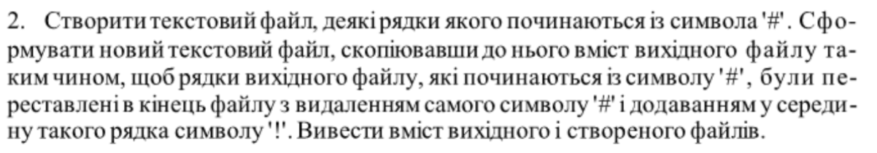

**Постановка задачі**

Користувач має ввести текст, знаком того, що користувач завершив ввод є комбінація клавіш Ctrl + D, який у коді програми перевіряється зіставленням з числовим кодом (4) цієї ескейп-послідовності. За ввід відповідає метод InputText().

Метод Check(), параметром приймає розташування файлу на диску. Якщо текстовий файл з ім’ям First.txt вже існує, тоді продовжується його заповнення, у випадку коли цього файлу не існує, то він буде створений потім. Метод WriteToFile безпосередньо відповідає за заповнення та створення файлу. Метод GetTextFromFile виконує роль зчитування з текстовика First.txt для подальшого повернення через оператор return. ReadFromFile виконує порядкове зчитування з текстового файлу. ChangeText – відповідальний за зміну вмісту текстового файлу, видаляючи знак ‘#’ та ставлячи знак оклику в центр рядка.

**C#**

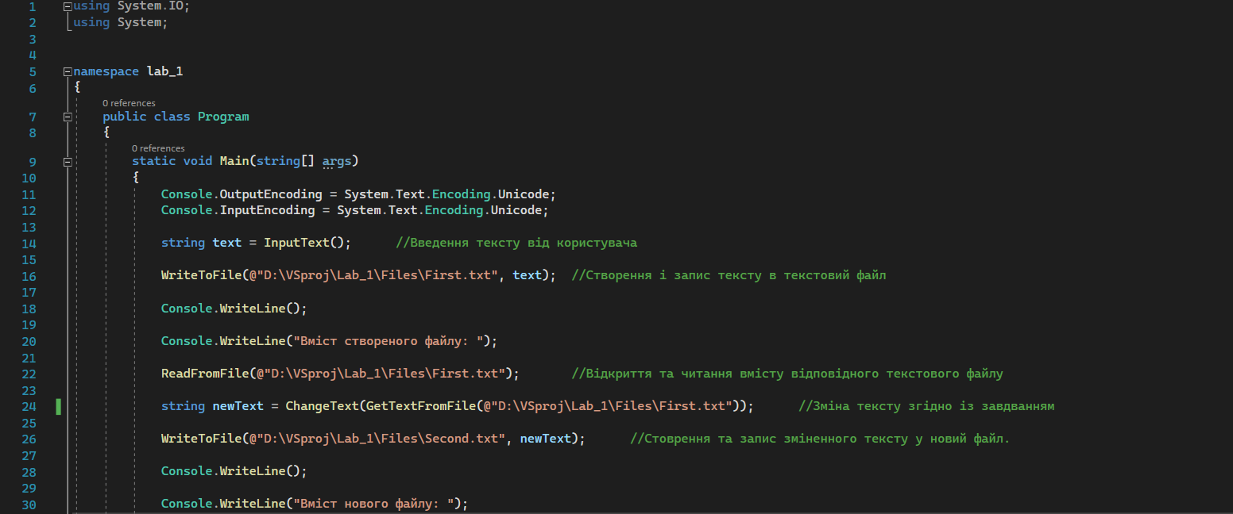

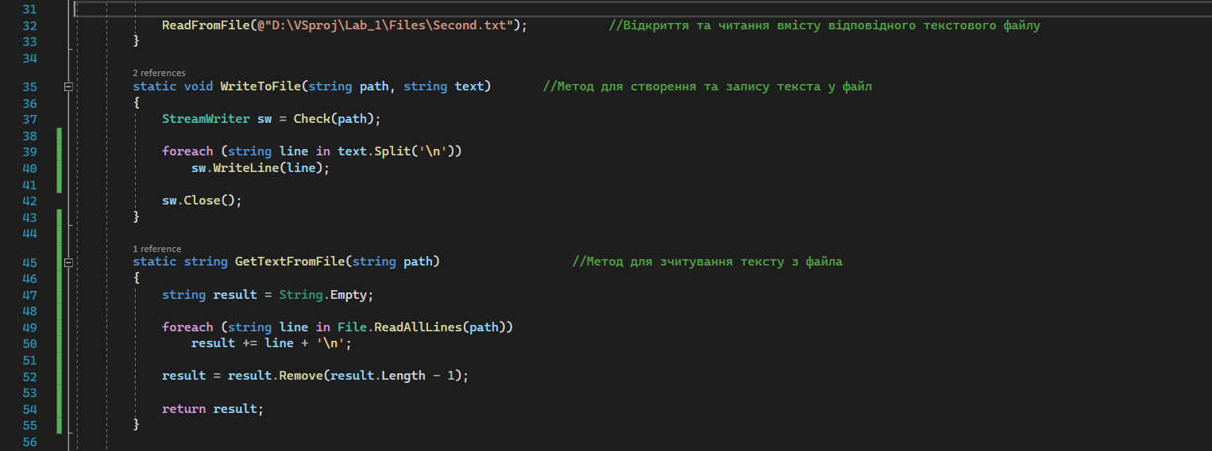

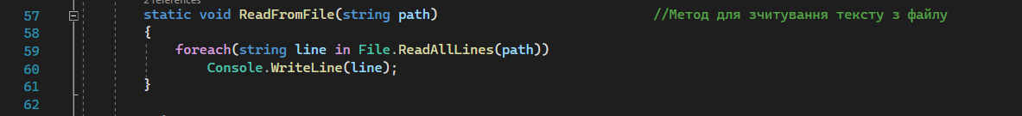

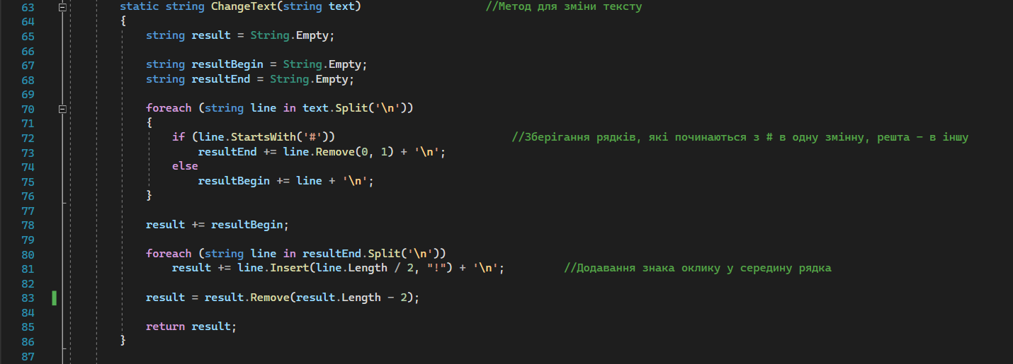

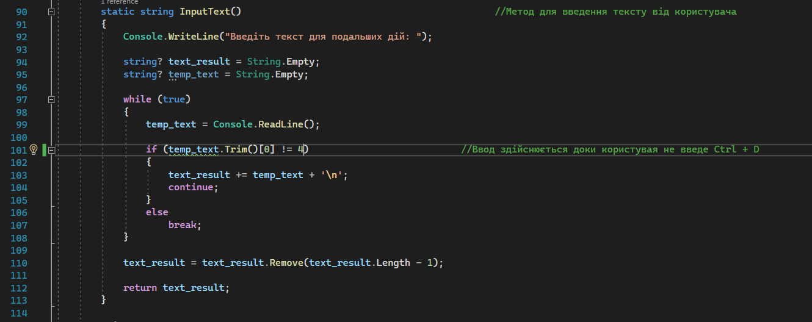

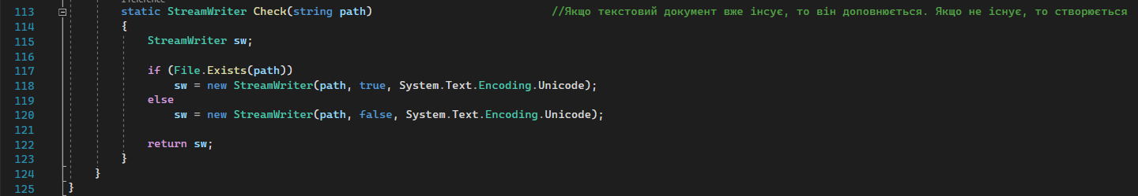

**Перевірка C#**

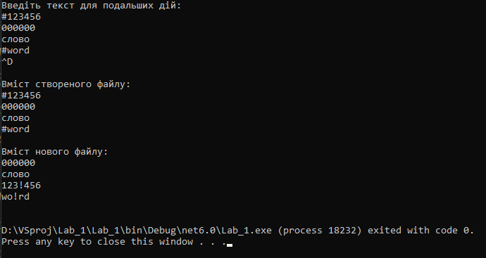

|  |  |
| --- | --- |
|  |  |

**Python**

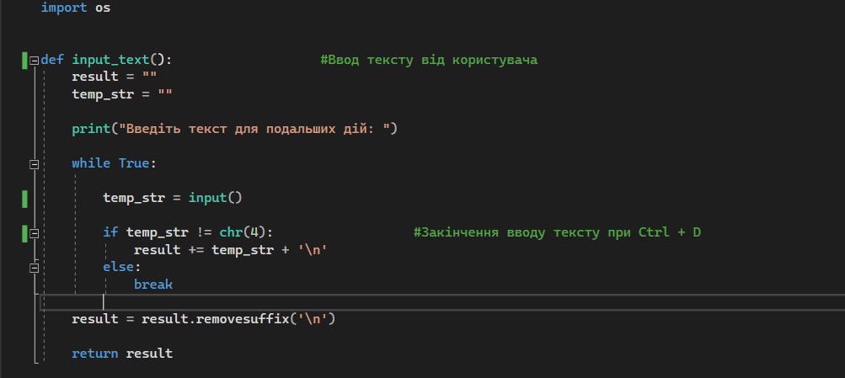

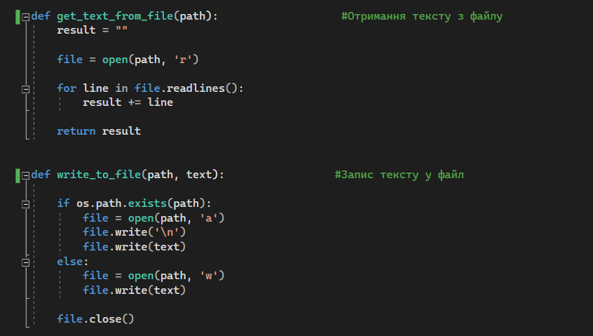

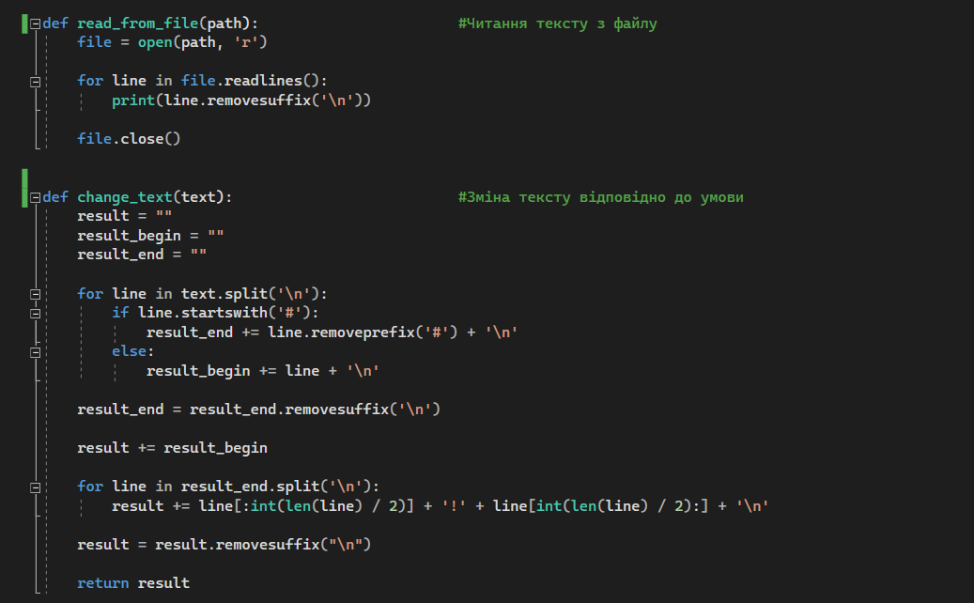

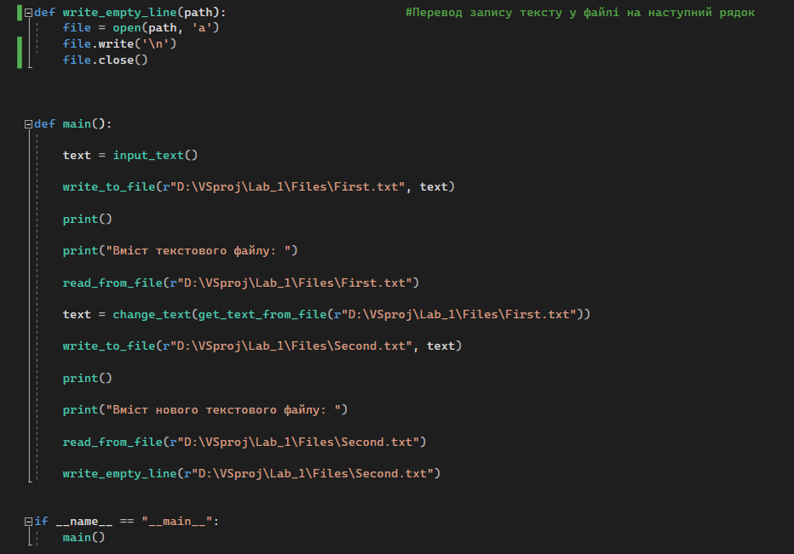

Перевірка:

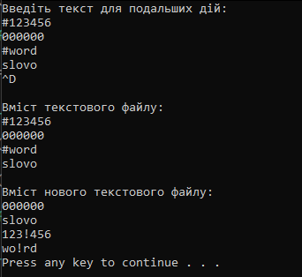

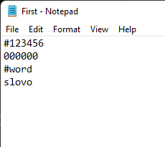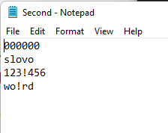

**Висновок:** Під час виконання даної лабораторної роботи, були здобуті навички базового використання можливостей роботи із файловою системою, а саме робота з текстовими файлами. У ході виконання завдання знадобилися стандартні конструкції мов програмування, зокрема цикли, оператори альтернативного вибору та колекції (у даному випадку - масиви). Також для виконання поставленого завдання знадобилися стандартні методи для роботи із рядками, зокрема для вставки символів у строку, видалення символів із рядка та конкатенація.